TRƯỜNG/ĐƠN VỊ: .............................................................
KHOA/BỘ MÔN: .....................................................................

BÁO CÁO CASE STUDY
SO SÁNH HIỆU SUẤT CỦA CÁC BỘ PHÂN LỚP ĐƠN LẺ VÀ BỘ PHÂN LỚP KẾT HỢP TRÊN BÀI TOÁN PHÁT HIỆN LỖI PHẦN MỀM

Học phần: ..............................................................................
Sinh viên thực hiện: ................................................................
Mã sinh viên: .........................................................................
Lớp: .......................................................................................
Giảng viên hướng dẫn: ...............................................................

Tháng 05 năm 2026

TÓM TẮT
Dự đoán lỗi phần mềm (Software Defect Prediction - SDP) hỗ trợ nhận diện sớm các mô-đun có nguy cơ lỗi, qua đó ưu tiên kiểm thử và giảm chi phí bảo trì. Báo cáo này trình bày một thực nghiệm so sánh bốn bộ phân lớp cơ sở gồm Random Forest (RF), Decision Tree (DS), Support Vector Machine (SVM) và Logistic Regression (LR) với tám biến thể kết hợp dựa trên AdaBoost và Bagging.
Thực nghiệm sử dụng 10 tập dữ liệu ARFF được cung cấp, đánh giá bằng 10-fold stratified cross-validation. Để tránh rò rỉ dữ liệu, thao tác điền thiếu, chuẩn hóa và SMOTE chỉ được học hoặc áp dụng trên training fold; test fold chỉ dùng để đánh giá. Ba độ đo chính theo bài báo tham chiếu là Accuracy, weighted F-score và ROC-AUC; báo cáo bổ sung Recall lớp defective, PF, Specificity và G-measure nhằm phản ánh rõ khả năng phát hiện lỗi trên dữ liệu mất cân bằng.
Kết quả từ notebook cho thấy RF đạt trung bình cao nhất theo weighted F-score (0,8614) và ROC-AUC (0,8164). Khi ưu tiên phát hiện nhiều mô-đun lỗi hơn, AdaBoost-LR đạt Recall defective trung bình cao nhất (0,7150), song đổi lại mức cảnh báo sai cao hơn. Nhóm mô hình RF, AdaBoost-RF và Bagging-DS giành điểm weighted F-score tốt nhất trên 9/10 tập dữ liệu. Kết quả ủng hộ xu hướng chung của nghiên cứu tham chiếu, nhưng không được xem là tái tạo tuyệt đối vì danh mục và phiên bản dữ liệu đầu vào không hoàn toàn trùng khớp.
Từ khóa: Software Defect Prediction; Random Forest; Ensemble Learning; SMOTE; Imbalanced Data; NASA/PROMISE.

MỤC LỤC
Chương 1. Giới thiệu
Chương 2. Cơ sở lý thuyết
Chương 3. Phương pháp nghiên cứu
Chương 4. Kết quả và thảo luận
Chương 5. Kết luận và hướng phát triển
Tài liệu tham khảo
Phụ lục A. Kết quả chi tiết

CHƯƠNG 1. GIỚI THIỆU

1.1. Bối cảnh bài toán
Phần mềm hiện diện trong các hệ thống tài chính, sản xuất, giáo dục và dịch vụ công. Một lỗi tiềm ẩn trong mô-đun phần mềm có thể làm sai kết quả xử lý, gây gián đoạn dịch vụ hoặc làm tăng chi phí sửa chữa sau phát hành. Trong thực tế, nguồn lực kiểm thử thường hữu hạn; do đó việc dự báo mô-đun nào cần được ưu tiên kiểm tra có ý nghĩa trực tiếp đối với chất lượng sản phẩm.
Software Defect Prediction là bài toán phân lớp nhị phân, trong đó mỗi mô-đun được mô tả bởi các software metrics và được gán nhãn defective hoặc non-defective. Mục tiêu là học mô hình từ dữ liệu lịch sử để dự đoán xác suất hoặc nhãn lỗi cho các mô-đun chưa được kiểm thử đầy đủ.

1.2. Vấn đề mất cân bằng dữ liệu
Trong dữ liệu lỗi phần mềm, số mô-đun không lỗi thường lớn hơn đáng kể số mô-đun lỗi. Tại tập MC1 của lần chạy này, tỷ lệ defective chỉ là 0,78%; tại PC2 tỷ lệ này là 1,07%. Trong tình huống đó, một mô hình thiên về lớp đa số có thể đạt Accuracy cao nhưng vẫn bỏ sót nhiều mô-đun lỗi. Vì vậy, báo cáo đọc đồng thời các độ đo tổng thể và các độ đo riêng cho lớp defective.

1.3. Mục tiêu và câu hỏi nghiên cứu
Mục tiêu của case study là tái lập có kiểm soát quy trình so sánh các bộ phân lớp đơn lẻ và bộ phân lớp kết hợp trên bài toán SDP, dựa trên notebook được cung cấp và thiết kế của Alsaeedi và Khan (2019).
RQ1: Trên 10 tập dữ liệu được cung cấp, mô hình nào đạt kết quả tốt nhất theo Accuracy, weighted F-score và ROC-AUC?
RQ2: Các kỹ thuật ensemble (AdaBoost và Bagging) có cải thiện kết quả so với base learner tương ứng hay không?
RQ3: Khi áp dụng SMOTE trên training fold, độ đo Recall của lớp defective cho thấy điều gì về khả năng xử lý mất cân bằng?

1.4. Phạm vi và đóng góp
Báo cáo sử dụng đúng các kết quả đã được lưu trong notebook thực nghiệm. Đóng góp chính gồm: (i) trình bày quy trình tránh data leakage; (ii) tổng hợp kết quả theo các độ đo chính và lớp defective; (iii) đối chiếu định tính với kết luận của bài báo tham chiếu; và (iv) nêu rõ các đe dọa tới tính hợp lệ của việc tái lập.

CHƯƠNG 2. CƠ SỞ LÝ THUYẾT

2.1. Software metrics và dự đoán lỗi
Các bộ dữ liệu SDP thường mô tả mô-đun phần mềm thông qua nhóm độ đo kích thước, độ phức tạp, mức ghép nối, luồng điều khiển và các chỉ báo liên quan đến mã nguồn. Trong các tập dữ liệu được cung cấp, số thuộc tính dao động từ 21 đến 39. Các thuộc tính này là đầu vào để bộ phân lớp học mối quan hệ giữa cấu trúc mô-đun và trạng thái lỗi.

2.2. Các bộ phân lớp cơ sở
Decision Tree (DS). Cây quyết định chia không gian thuộc tính bằng các điều kiện tuần tự nhằm tạo các nút lá có nhãn tương đối thuần nhất. Mô hình dễ diễn giải nhưng nhạy với nhiễu và có thể quá khớp nếu cây phát triển sâu.
Random Forest (RF). RF xây dựng nhiều cây trên các mẫu bootstrap và một tập con ngẫu nhiên các thuộc tính tại mỗi lần tách. Kết quả cuối cùng là biểu quyết của tập cây; sự đa dạng giữa các cây thường giúp giảm phương sai và tăng độ ổn định so với một cây đơn.
Support Vector Machine (SVM). SVM tuyến tính tìm siêu phẳng phân tách hai lớp với biên lớn. Khi thuộc tính được chuẩn hóa, SVM có thể làm việc hiệu quả trong không gian nhiều chiều; tuy nhiên ngưỡng phân lớp có thể cần cân nhắc kỹ khi lớp lỗi rất hiếm.
Logistic Regression (LR). LR mô hình hóa xác suất một mô-đun thuộc lớp defective thông qua hàm logistic. Đây là mô hình tuyến tính, dễ triển khai và cung cấp điểm xác suất thuận tiện cho ROC-AUC.

2.3. Bộ phân lớp kết hợp
Bagging. Bagging huấn luyện nhiều mô hình trên các mẫu bootstrap độc lập rồi tổng hợp dự đoán. Cơ chế này chủ yếu giảm phương sai; vì vậy thường phù hợp với mô hình có độ biến thiên cao như cây quyết định.
AdaBoost. AdaBoost huấn luyện tuần tự các mô hình, tăng trọng số cho các mẫu bị dự đoán sai ở vòng trước. Mô hình tập trung hơn vào các trường hợp khó, song cũng có thể nhạy với nhiễu và ngoại lệ.

2.4. SMOTE trong dữ liệu mất cân bằng
SMOTE tạo các mẫu tổng hợp của lớp thiểu số bằng nội suy giữa một điểm defective và các láng giềng gần của nó. Trong thiết kế thực nghiệm đúng, SMOTE chỉ được áp dụng trên training fold; nếu áp dụng trước khi chia dữ liệu hoặc áp dụng lên test fold, thông tin từ dữ liệu đánh giá có thể rò rỉ vào quá trình huấn luyện làm kết quả bị lạc quan giả tạo.

CHƯƠNG 3. PHƯƠNG PHÁP NGHIÊN CỨU

3.1. Dữ liệu thực nghiệm
Notebook kiểm tra và sử dụng 10 tập dữ liệu ARFF hợp lệ. Mỗi tập dữ liệu có đủ số lượng mẫu defective để thực hiện 10-fold cross-validation. Bảng 3.1 tổng hợp quy mô, số mô-đun lỗi, tỷ lệ lỗi và số thuộc tính của các tập dữ liệu đầu vào.
Bảng 3.1. Thống kê các tập dữ liệu được sử dụng trong thực nghiệm
Tập dữ liệu | Số mô-đun | Mô-đun lỗi | Tỷ lệ lỗi (%) | Số thuộc tính | Giá trị thiếu
CM1 | 344 | 42 | 12,21 | 37 | 0
JM1 | 9591 | 1759 | 18,34 | 21 | 0
KC1 | 2095 | 325 | 15,51 | 21 | 0
MC1 | 8737 | 68 | 0,78 | 38 | 0
MC2 | 125 | 44 | 35,20 | 39 | 0
MW1 | 263 | 27 | 10,27 | 37 | 0
PC1 | 735 | 61 | 8,30 | 37 | 0
PC2 | 1493 | 16 | 1,07 | 36 | 0
PC3 | 1099 | 138 | 12,56 | 37 | 0
PC4 | 1379 | 178 | 12,91 | 37 | 0
Danh mục file thực tế không hoàn toàn giống Bảng 1 của bài báo tham chiếu: notebook có CM1 và KC1, trong khi Bảng 1 của bài báo có KC3 và PC5; với một số tập trùng tên, số mô-đun cũng khác. Vì vậy, nghiên cứu này là tái lập quy trình trên bộ dữ liệu được cung cấp, không tuyên bố tái tạo chính xác các con số đã công bố.

3.2. Tiền xử lý và chiến lược đánh giá
Với từng tập dữ liệu, quy trình sử dụng StratifiedKFold gồm 10 fold, có shuffle và random_state = 42 để duy trì phân bố lớp tương đối ổn định. Tại mỗi fold, SimpleImputer theo median và StandardScaler chỉ được fit trên training fold. Tiếp đó, SMOTE được áp dụng lên training fold đã chuẩn hóa; test fold không được sinh thêm mẫu và không tham gia học tham số tiền xử lý.
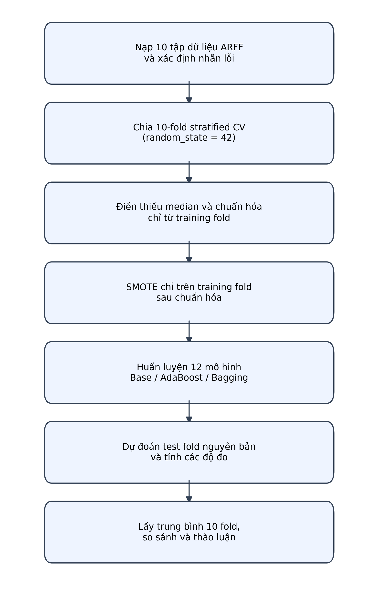
Hình 3.1. Quy trình thực nghiệm cho từng tập dữ liệu và từng fold.

3.3. Mô hình và cấu hình tái lập
Notebook đánh giá tổng cộng 12 mô hình gồm bốn base learners và tám biến thể ensemble. Bài báo tham chiếu không công bố đầy đủ hyperparameter; do đó notebook cố định các tham số quan trọng để thí nghiệm có thể chạy lại nhất quán.
Bảng 3.2. Các mô hình và tham số chính trong notebook
Thành phần | Thuật toán | Cấu hình chính
Chia dữ liệu | StratifiedKFold | 10 fold; shuffle=True; seed=42
RF | Random Forest | 30 cây; seed=42
DS | Decision Tree | seed=42
SVM | Linear SVC | max_iter=3000; tol=1e-3
LR | Logistic Regression | solver=liblinear; max_iter=3000
AdaBoost | AdaBoost | 5 mô hình con; seed=42
Bagging | Bagging | 5 mô hình con; seed=42
Mất cân bằng | SMOTE | Chỉ training fold; k thích ứng

3.4. Độ đo đánh giá
Các độ đo Accuracy, weighted Precision, weighted Recall, weighted F-score và ROC-AUC được dùng để bám sát bài báo tham chiếu. Báo cáo bổ sung Recall defective, F1 defective, Probability of False Alarm (PF), Specificity và G-measure nhằm đánh giá rõ hơn lớp lỗi. Với TP, TN, FP và FN lần lượt là số dự đoán đúng lỗi, đúng không lỗi, báo lỗi sai và bỏ sót lỗi, các công thức trọng yếu được trình bày như sau:
Accuracy = (TP + TN) / (TP + TN + FP + FN) | (3.1)
Precision = TP / (TP + FP) | (3.2)
Recall_defective = TP / (TP + FN) | (3.3)
F1 = 2 × Precision × Recall / (Precision + Recall) | (3.4)
PF = FP / (FP + TN) | (3.5)
G-measure = 2 × Recall_defective × Specificity / (Recall_defective + Specificity) | (3.6)
ROC-AUC phản ánh khả năng xếp hạng mẫu defective cao hơn mẫu non-defective theo điểm dự đoán trên nhiều ngưỡng. Weighted F-score giúp tổng hợp hiệu năng theo tần suất lớp, nhưng có thể che giấu việc bỏ sót lớp hiếm; vì vậy Recall defective và G-measure được đọc song song.

3.5. Mã giả phương pháp thực nghiệm
Bảng 3.3. Mã giả quy trình tái lập có kiểm soát
Bước | Thao tác
1 | Đọc 10 tệp ARFF, xác định thuộc tính X và nhãn nhị phân y.
2 | Với mỗi dataset, khởi tạo StratifiedKFold gồm 10 fold.
3 | Tại mỗi fold, tách X_train, X_test, y_train, y_test.
4 | Fit median imputer trên X_train; transform X_train và X_test.
5 | Fit StandardScaler trên X_train; transform X_train và X_test.
6 | Áp dụng SMOTE chỉ trên X_train và y_train đã chuẩn hóa.
7 | Huấn luyện lần lượt 12 classifier trên dữ liệu training sau SMOTE.
8 | Dự đoán test fold và tính Accuracy, F1, ROC-AUC cùng metric lớp lỗi.
9 | Lấy trung bình 10 fold và tổng hợp kết quả theo dataset/mô hình.

CHƯƠNG 4. KẾT QUẢ VÀ THẢO LUẬN

4.1. Mức độ mất cân bằng của dữ liệu
Tỷ lệ module lỗi thay đổi mạnh giữa các tập dữ liệu. MC2 có tỷ lệ lỗi cao nhất (35,20%), trong khi MC1 (0,78%) và PC2 (1,07%) có mức mất cân bằng nghiêm trọng. Đây là lý do cần dùng SMOTE và cần xem xét Recall của lớp defective thay vì chỉ dựa trên Accuracy.
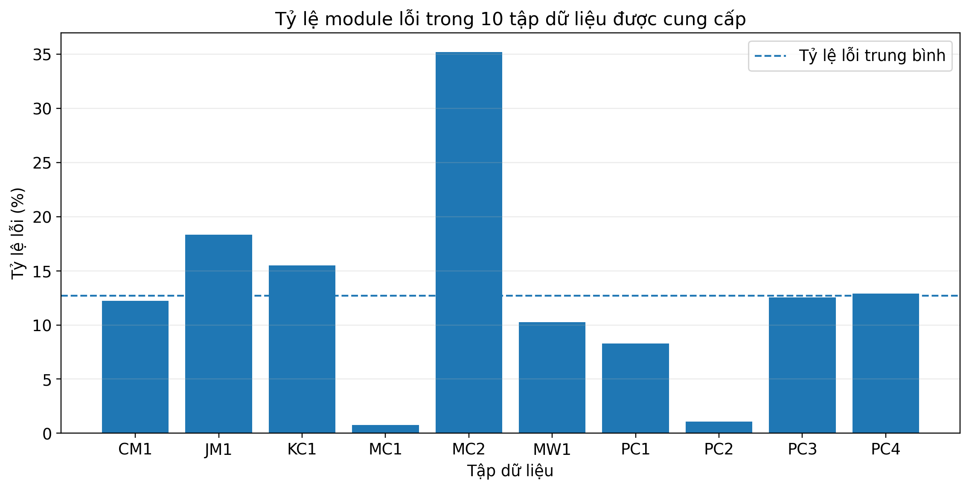
Hình 4.1. Tỷ lệ module defective trong 10 tập dữ liệu thực nghiệm.

4.2. Hiệu năng trung bình theo mô hình
Bảng 4.1 xếp hạng các mô hình theo weighted F-score trung bình trên 10 tập dữ liệu. RF đứng đầu theo Accuracy, weighted F-score và ROC-AUC. Tuy nhiên, các mô hình tuyến tính được tăng cường hoặc đóng gói có xu hướng đạt Recall defective cao hơn, thể hiện sự đánh đổi giữa phát hiện thêm lỗi và tăng cảnh báo sai.
Bảng 4.1. Hiệu năng trung bình của 12 mô hình trên 10 tập dữ liệu
Mô hình | ACC | F1-w | AUC | Recall lỗi | PF | G-m
RF | 0,8656 | 0,8614 | 0,8164 | 0,3860 | 0,0724 | 0,4997
Bagging-RF | 0,8500 | 0,8549 | 0,8096 | 0,4767 | 0,1047 | 0,5837
Bagging-DS | 0,8470 | 0,8512 | 0,7679 | 0,4296 | 0,1021 | 0,5361
AdaBoost-DS | 0,8492 | 0,8510 | 0,7031 | 0,4034 | 0,0982 | 0,5083
AdaBoost-RF | 0,8495 | 0,8504 | 0,7321 | 0,3883 | 0,0954 | 0,4998
DS | 0,8338 | 0,8398 | 0,6401 | 0,3930 | 0,1168 | 0,4934
LR | 0,7720 | 0,8042 | 0,7979 | 0,6705 | 0,2176 | 0,7004
SVM | 0,7706 | 0,8039 | 0,7945 | 0,6567 | 0,2178 | 0,6866
Bagging-LR | 0,7643 | 0,7981 | 0,7956 | 0,6726 | 0,2261 | 0,6938
Bagging-SVM | 0,7640 | 0,7980 | 0,7463 | 0,6488 | 0,2234 | 0,6797
AdaBoost-LR | 0,7466 | 0,7889 | 0,7822 | 0,7150 | 0,2490 | 0,7121
AdaBoost-SVM | 0,7382 | 0,7812 | 0,7731 | 0,6947 | 0,2577 | 0,6972
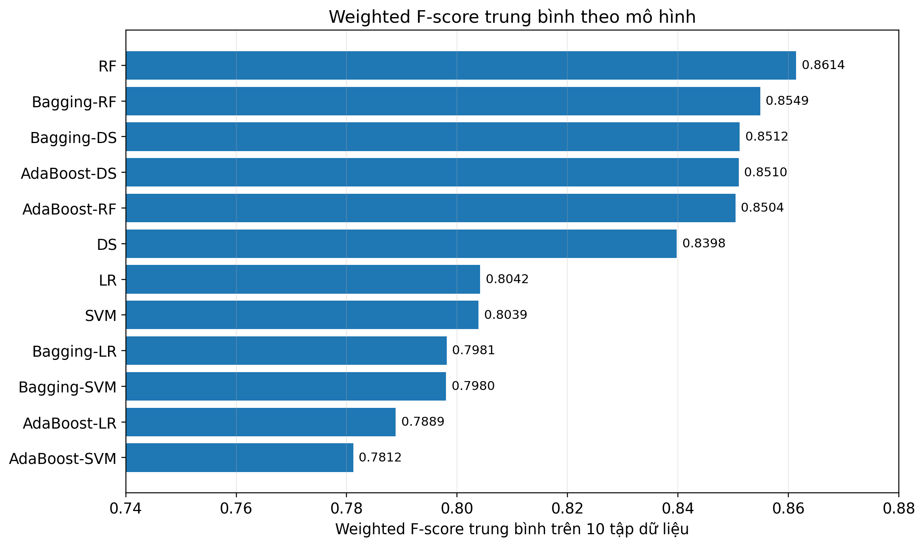
Hình 4.2. So sánh weighted F-score trung bình giữa các mô hình.
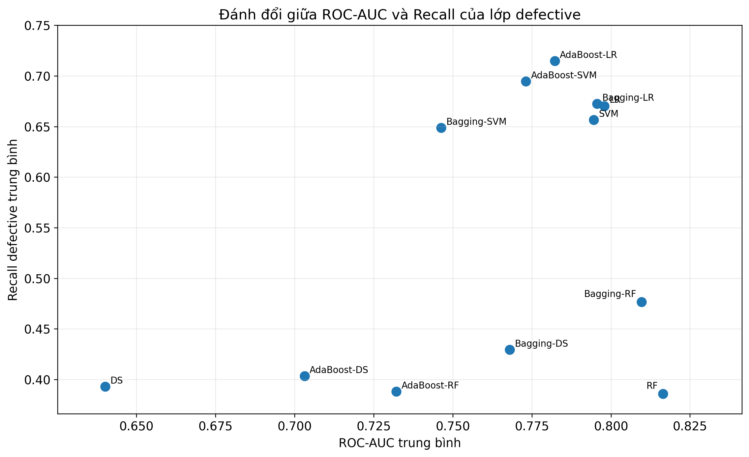
Hình 4.3. Đánh đổi giữa ROC-AUC và Recall của lớp defective.

4.3. Mô hình tốt nhất trên từng tập dữ liệu
Bảng 4.2. Mô hình thắng trên từng tập dữ liệu theo các độ đo chính
Tập DL | Mô hình ACC | ACC | Mô hình F1 | F1-w | Mô hình AUC | AUC
CM1 | RF | 0,8316 | RF | 0,8191 | AdaBoost-LR | 0,7530
JM1 | RF | 0,8062 | RF | 0,7995 | RF | 0,7549
KC1 | RF | 0,8358 | RF | 0,8366 | RF | 0,8254
MC1 | Bagging-RF | 0,9928 | Bagging-RF | 0,9928 | AdaBoost-LR | 0,9191
MC2 | Bagging-DS | 0,7109 | Bagging-DS | 0,7011 | RF | 0,7705
MW1 | RF | 0,8591 | RF | 0,8601 | AdaBoost-LR | 0,7063
PC1 | RF | 0,9129 | RF | 0,9070 | Bagging-LR | 0,8611
PC2 | RF | 0,9819 | RF | 0,9816 | Bagging-RF | 0,8864
PC3 | AdaBoost-RF | 0,8489 | AdaBoost-RF | 0,8518 | RF | 0,8441
PC4 | RF | 0,9043 | RF | 0,9059 | RF | 0,9350
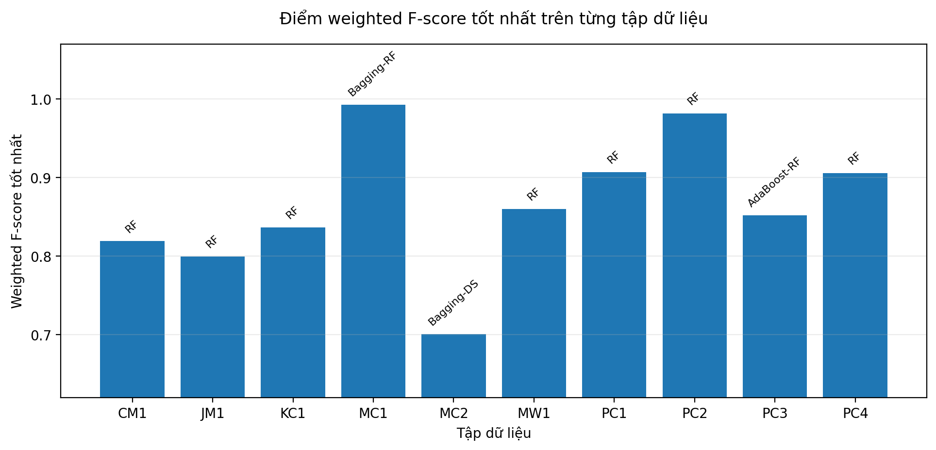
Hình 4.4. Weighted F-score tốt nhất và mô hình chiến thắng theo tập dữ liệu.
Theo weighted F-score, RF thắng trên 7/10 tập dữ liệu; Bagging-RF thắng ở MC1, Bagging-DS thắng ở MC2 và AdaBoost-RF thắng ở PC3. Như vậy, mô hình kết hợp cải thiện kết quả ở một số dataset cụ thể, nhưng không thay thế hoàn toàn ưu thế ổn định của RF trên bộ dữ liệu hiện tại.

4.4. Khả năng phát hiện lớp defective
Tối ưu theo Recall defective dẫn đến một thứ hạng khác so với weighted F-score. AdaBoost-LR đạt Recall defective trung bình cao nhất (0,7150) và thắng trên 6/10 dataset theo Recall defective; AdaBoost-SVM thắng tại CM1, JM1 và PC4; Bagging-SVM thắng tại KC1. Điều này cho thấy các mô hình ưu tiên thu hồi lớp lỗi có thể hữu ích khi chi phí bỏ sót lỗi lớn hơn chi phí kiểm thử bổ sung.
Bảng 4.3. Mô hình tốt nhất theo Recall của lớp defective
Tập dữ liệu | Mô hình có Recall lỗi cao nhất | Recall lỗi
CM1 | AdaBoost-SVM | 0,7050
JM1 | AdaBoost-SVM | 0,6021
KC1 | Bagging-SVM | 0,7202
MC1 | AdaBoost-LR | 0,8429
MC2 | AdaBoost-LR | 0,7000
MW1 | AdaBoost-LR | 0,6667
PC1 | AdaBoost-LR | 0,7690
PC2 | AdaBoost-LR | 0,7500
PC3 | AdaBoost-LR | 0,7456
PC4 | AdaBoost-SVM | 0,8598
Mặt khác, Recall defective cao của AdaBoost-LR đi kèm PF trung bình 0,2490, cao hơn RF (0,0724). Trong bối cảnh kiểm thử, lựa chọn mô hình vì vậy phụ thuộc chi phí tương đối giữa bỏ sót lỗi và cảnh báo sai: RF phù hợp khi cần độ chính xác tổng thể ổn định, còn AdaBoost-LR phù hợp hơn khi ưu tiên giảm số lỗi bị bỏ sót.

4.5. Đối chiếu định tính với bài báo tham chiếu
Notebook đối chiếu bảy dataset xuất hiện trong cả bảng kết quả bài báo và bộ file đầu vào. Đối chiếu này chỉ nhằm kiểm tra xu hướng vì danh sách dataset và số mô-đun không trùng hoàn toàn. Kết quả cho thấy xu hướng RF hoặc biến thể dựa trên cây thường mạnh vẫn được duy trì.
Bảng 4.4. Đối chiếu mô hình tốt nhất theo Accuracy với bài báo tham chiếu
Tập DL | Tốt nhất bài báo | ACC bài báo | Tốt nhất notebook | ACC NB
PC1 | RF | 0,9100 | RF | 0,9129
PC3 | RF / AdaBoost-RF / Bagging-DS | 0,8400 | AdaBoost-RF | 0,8489
PC4 | RF | 0,9000 | RF | 0,9043
JM1 | AdaBoost-DS | 0,7800 | RF | 0,8062
MC1 | RF / AdaBoost-RF / Bagging-RF | 0,9700 | Bagging-RF | 0,9928
MC2 | Bagging-DS | 0,7500 | Bagging-DS | 0,7109
CM1 | RF / Bagging-DS | 0,8300 | RF | 0,8316

4.6. Đe dọa tới tính hợp lệ
Tính hợp lệ của dữ liệu. Danh sách và số mô-đun của các file được cung cấp không hoàn toàn trùng với bài báo; kết quả phản ánh bộ file hiện có.
Tính hợp lệ của tham số. Bài báo không công bố đầy đủ hyperparameter; notebook cố định seed và số estimator để đảm bảo tái lập.
Mất cân bằng lớp. Weighted metrics có thể che giấu bỏ sót lỗi ở MC1 và PC2; báo cáo bổ sung Recall defective và G-measure.
Rò rỉ dữ liệu. Thiết kế trong notebook giảm nguy cơ này bằng cách fit imputation, scaling và SMOTE riêng trong từng training fold.
Khả năng tổng quát. Kết quả chỉ được khẳng định trên các dataset được cung cấp; cần kiểm tra trên dữ liệu dự án mới hoặc cross-project validation.

CHƯƠNG 5. KẾT LUẬN VÀ HƯỚNG PHÁT TRIỂN

5.1. Kết luận
Báo cáo đã trình bày thực nghiệm dự đoán lỗi phần mềm trên 10 tập dữ liệu bằng 12 classifier, sử dụng 10-fold stratified cross-validation và SMOTE chỉ trên training fold. Kết quả khẳng định RF là lựa chọn mạnh và ổn định khi đánh giá tổng thể: mô hình này đạt weighted F-score trung bình 0,8614 và ROC-AUC trung bình 0,8164, đồng thời thắng weighted F-score trên 7/10 dataset.
Các ensemble classifier vẫn mang lại giá trị ở từng tình huống: Bagging-RF tốt nhất tại MC1, Bagging-DS tốt nhất tại MC2 và AdaBoost-RF tốt nhất tại PC3 theo weighted F-score. Khi mục tiêu ưu tiên phát hiện tối đa các mô-đun lỗi, AdaBoost-LR đạt Recall defective trung bình cao nhất (0,7150), dù phải đánh đổi bằng PF cao hơn.
Nhìn chung, kết quả ủng hộ nhận định rằng RF và một số biến thể ensemble dựa trên cây là các ứng viên hiệu quả cho SDP. Tuy nhiên, do khác biệt về inventory dữ liệu và thiếu thông tin hyperparameter gốc, kết luận hợp lệ nhất là tái lập được xu hướng phương pháp trên bộ file cung cấp, không phải sao chép tuyệt đối các điểm số của bài báo.

5.2. Hướng phát triển
• Tối ưu hyperparameter bằng nested cross-validation để so sánh công bằng hơn giữa các họ mô hình.
• Thử nghiệm thêm các kỹ thuật xử lý mất cân bằng như Random Under-sampling, SMOTEENN hoặc lựa chọn ngưỡng dự đoán theo chi phí bỏ sót lỗi.
• Đánh giá statistical significance giữa các mô hình bằng kiểm định phù hợp trên nhiều dataset.
• Mở rộng sang cross-project defect prediction và dữ liệu dự án thực tế để kiểm tra khả năng tổng quát.
• Bổ sung phân tích giải thích mô hình, chẳng hạn tầm quan trọng thuộc tính hoặc SHAP, để hỗ trợ quyết định kiểm thử.

TÀI LIỆU THAM KHẢO
[1] Alsaeedi, A., & Khan, M. Z. (2019). Software Defect Prediction Using Supervised Machine Learning and Ensemble Techniques: A Comparative Study. Journal of Software Engineering and Applications, 12, 85-100. DOI: 10.4236/jsea.2019.125007.
[2] Chawla, N. V., Bowyer, K. W., Hall, L. O., & Kegelmeyer, W. P. (2002). SMOTE: Synthetic Minority Over-sampling Technique. Journal of Artificial Intelligence Research, 16, 321-357.
[3] Imbalanced-learn developers. SMOTE documentation. Tài liệu tham khảo kỹ thuật được nêu trong hướng dẫn case study.
[4] Scikit-learn developers. User Guide: classification metrics, ensemble methods and model selection.
[5] Notebook thực nghiệm: SDP_BamSat_BaiBao_9_10(3).ipynb, kết quả lần chạy được cung cấp cho case study, tháng 05/2026.

PHỤ LỤC A. KẾT QUẢ CHI TIẾT
Các bảng dưới đây trích từ kết quả đã lưu trong notebook. Để bảo đảm khả năng đọc trên khổ giấy A4 với cỡ chữ 14, mỗi độ đo được chia thành hai nhóm mô hình. Ký hiệu rút gọn: DL = tập dữ liệu; AB = AdaBoost; Bag = Bagging.
Bảng A.1a. Accuracy theo tập dữ liệu - nhóm mô hình 1
DL | RF | DS | SVM | LR | AB-RF | AB-DS
CM1 | 0,8316 | 0,7792 | 0,7240 | 0,7531 | 0,8051 | 0,7966
JM1 | 0,8062 | 0,7551 | 0,6891 | 0,6950 | 0,7859 | 0,7727
KC1 | 0,8358 | 0,8129 | 0,7194 | 0,7236 | 0,8191 | 0,8243
MC1 | 0,9927 | 0,9890 | 0,8758 | 0,8815 | 0,9910 | 0,9890
MC2 | 0,6865 | 0,6692 | 0,6846 | 0,6513 | 0,6462 | 0,6865
MW1 | 0,8591 | 0,7833 | 0,7288 | 0,7406 | 0,8323 | 0,8323
PC1 | 0,9129 | 0,8816 | 0,8041 | 0,7973 | 0,8912 | 0,9021
PC2 | 0,9819 | 0,9712 | 0,9156 | 0,9022 | 0,9806 | 0,9699
PC3 | 0,8453 | 0,8262 | 0,7407 | 0,7452 | 0,8489 | 0,8371
PC4 | 0,9043 | 0,8702 | 0,8238 | 0,8296 | 0,8949 | 0,8818
Bảng A.1b. Accuracy theo tập dữ liệu - nhóm mô hình 2
DL | AB-SVM | AB-LR | Bag-RF | Bag-DS | Bag-SVM | Bag-LR
CM1 | 0,7095 | 0,7442 | 0,8025 | 0,7904 | 0,7183 | 0,7298
JM1 | 0,6886 | 0,6992 | 0,7863 | 0,7762 | 0,6821 | 0,6893
KC1 | 0,7270 | 0,7370 | 0,8162 | 0,8282 | 0,7136 | 0,7165
MC1 | 0,8411 | 0,8255 | 0,9928 | 0,9896 | 0,8765 | 0,8822
MC2 | 0,6288 | 0,6942 | 0,6859 | 0,7109 | 0,6590 | 0,6449
MW1 | 0,7484 | 0,7028 | 0,8472 | 0,7980 | 0,6987 | 0,7140
PC1 | 0,7482 | 0,7306 | 0,8939 | 0,8938 | 0,8096 | 0,8014
PC2 | 0,7957 | 0,8460 | 0,9759 | 0,9725 | 0,9143 | 0,8902
PC3 | 0,7170 | 0,7197 | 0,8144 | 0,8271 | 0,7416 | 0,7461
PC4 | 0,7774 | 0,7665 | 0,8847 | 0,8833 | 0,8267 | 0,8281
Bảng A.2a. Weighted F-score theo tập dữ liệu - nhóm mô hình 1
DL | RF | DS | SVM | LR | AB-RF | AB-DS
CM1 | 0,8191 | 0,7883 | 0,7658 | 0,7867 | 0,8066 | 0,8037
JM1 | 0,7995 | 0,7618 | 0,7196 | 0,7241 | 0,7873 | 0,7725
KC1 | 0,8366 | 0,8164 | 0,7546 | 0,7579 | 0,8238 | 0,8246
MC1 | 0,9925 | 0,9898 | 0,9268 | 0,9300 | 0,9910 | 0,9898
MC2 | 0,6673 | 0,6650 | 0,6848 | 0,6490 | 0,6379 | 0,6772
MW1 | 0,8601 | 0,8052 | 0,7740 | 0,7849 | 0,8346 | 0,8367
PC1 | 0,9070 | 0,8872 | 0,8417 | 0,8360 | 0,8930 | 0,9045
PC2 | 0,9816 | 0,9756 | 0,9467 | 0,9395 | 0,9805 | 0,9749
PC3 | 0,8447 | 0,8346 | 0,7787 | 0,7837 | 0,8518 | 0,8404
PC4 | 0,9059 | 0,8747 | 0,8460 | 0,8507 | 0,8971 | 0,8857
Bảng A.2b. Weighted F-score theo tập dữ liệu - nhóm mô hình 2
DL | AB-SVM | AB-LR | Bag-RF | Bag-DS | Bag-SVM | Bag-LR
CM1 | 0,7545 | 0,7804 | 0,8092 | 0,7969 | 0,7614 | 0,7696
JM1 | 0,7194 | 0,7271 | 0,7879 | 0,7764 | 0,7139 | 0,7198
KC1 | 0,7609 | 0,7681 | 0,8238 | 0,8309 | 0,7502 | 0,7524
MC1 | 0,9065 | 0,8969 | 0,9928 | 0,9903 | 0,9272 | 0,9304
MC2 | 0,6287 | 0,6956 | 0,6796 | 0,7011 | 0,6579 | 0,6409
MW1 | 0,7924 | 0,7596 | 0,8597 | 0,8150 | 0,7511 | 0,7626
PC1 | 0,8015 | 0,7895 | 0,8976 | 0,8980 | 0,8449 | 0,8389
PC2 | 0,8763 | 0,9066 | 0,9792 | 0,9769 | 0,9461 | 0,9327
PC3 | 0,7619 | 0,7643 | 0,8283 | 0,8372 | 0,7795 | 0,7839
PC4 | 0,8103 | 0,8011 | 0,8912 | 0,8894 | 0,8481 | 0,8498
Bảng A.3a. ROC-AUC theo tập dữ liệu - nhóm mô hình 1
DL | RF | DS | SVM | LR | AB-RF | AB-DS
CM1 | 0,7401 | 0,5481 | 0,7371 | 0,7370 | 0,6639 | 0,5928
JM1 | 0,7549 | 0,6085 | 0,7044 | 0,7065 | 0,7003 | 0,6779
KC1 | 0,8254 | 0,6390 | 0,7974 | 0,7987 | 0,7529 | 0,7332
MC1 | 0,9181 | 0,7683 | 0,9052 | 0,9140 | 0,8610 | 0,8515
MC2 | 0,7705 | 0,6412 | 0,7392 | 0,7247 | 0,6652 | 0,6475
MW1 | 0,6558 | 0,5384 | 0,6248 | 0,6620 | 0,6321 | 0,5453
PC1 | 0,8527 | 0,6871 | 0,8376 | 0,8593 | 0,7440 | 0,7876
PC2 | 0,8673 | 0,5402 | 0,8844 | 0,8584 | 0,6118 | 0,5395
PC3 | 0,8441 | 0,6716 | 0,8115 | 0,8120 | 0,7821 | 0,7758
PC4 | 0,9350 | 0,7583 | 0,9031 | 0,9068 | 0,9080 | 0,8795
Bảng A.3b. ROC-AUC theo tập dữ liệu - nhóm mô hình 2
DL | AB-SVM | AB-LR | Bag-RF | Bag-DS | Bag-SVM | Bag-LR
CM1 | 0,7192 | 0,7530 | 0,7111 | 0,7376 | 0,7023 | 0,7422
JM1 | 0,6975 | 0,6658 | 0,7535 | 0,6929 | 0,6593 | 0,7065
KC1 | 0,7331 | 0,7375 | 0,8166 | 0,7731 | 0,7238 | 0,7962
MC1 | 0,9079 | 0,9191 | 0,9149 | 0,8424 | 0,8498 | 0,9130
MC2 | 0,7008 | 0,7365 | 0,7278 | 0,7205 | 0,7002 | 0,7009
MW1 | 0,6917 | 0,7063 | 0,6852 | 0,6632 | 0,6393 | 0,6507
PC1 | 0,8254 | 0,7930 | 0,8486 | 0,8165 | 0,7959 | 0,8611
PC2 | 0,7722 | 0,8739 | 0,8864 | 0,7199 | 0,7921 | 0,8611
PC3 | 0,7874 | 0,7684 | 0,8248 | 0,8048 | 0,7507 | 0,8132
PC4 | 0,8956 | 0,8689 | 0,9268 | 0,9076 | 0,8498 | 0,9115

